
СОВЕТ КОЛПАШЕВСКОГО ГОРОДСКОГО ПОСЕЛЕНИЯ

РЕШЕНИЕ
29 июня 2020 № 16
г. Колпашево

О внесении изменений в Генеральный план муниципального образования «Колпашевское городское поселение», утвержденный решением Совета
Колпашевского городского поселения от 25 декабря 2012 года № 76

Рассмотрев представленное обращение Главы Колпашевского городского поселения по вопросу внесения изменений в Генеральный план муниципального образования «Колпашевское городское поселение», руководствуясь статьей 14 Федерального закона от 6 октября 2003 года № 131-ФЗ «Об общих принципах организации местного самоуправления в Российской Федерации», статьей 29 Устава Колпашевского городского поселения, в целях приведения правовых актов в соответствие с законодательством Российской Федерации
РЕШИЛ:
1. Внести изменения в Генеральный план муниципального образования «Колпашевское городское поселение», утвержденный решением Совета Колпашевского городского поселения от 25 декабря 2012 года № 76 согласно приложению.
2. Настоящее решение вступает в силу с даты официального опубликования.
3. Настоящее решение опубликовать в Ведомостях органов местного самоуправления Колпашевского городского поселения и разместить на официальном сайте органов местного самоуправления Колпашевского городского поселения.
4. Контроль за исполнением настоящего решения возложить на заместителя Главы Колпашевского городского поселения Чукова А.А.

Глава Колпашевского  городского поселения | А.В.Щукин

Председатель Совета
Колпашевского городского поселения А.Ф.Рыбалов
Приложение к решению Совета
Колпашевского городского поселения
от 29 июня 2020г. № 16

Изменения
в Генеральный план муниципального образования
«Колпашевское городское поселение»

1. Изменить градостроительное зонирование земельного участка с кадастровым номером 70:19:0000001:665, расположенного по адресу: Томская область, Колпашевский район, г Колпашево, ул. Советский Север, 35, с зоны здравоохранения и социальной защиты (Ц-2) на зону центра (Ц-1).
Фрагмент Генерального плана муниципального образования «Колпашевское городское поселение», утвержденного решением Совета Колпашевского городского поселения от 25 декабря 2012 года № 76
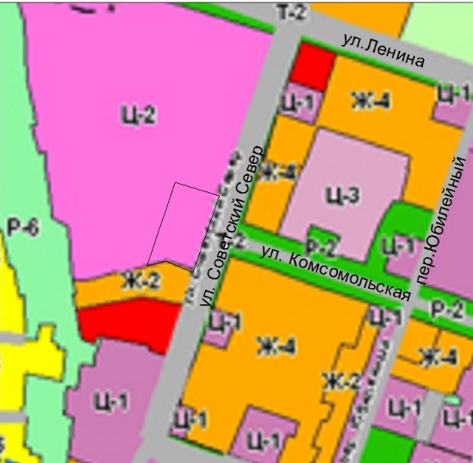

Фрагмент внесенных изменений в Генеральный план муниципального образования «Колпашевское городское поселение»
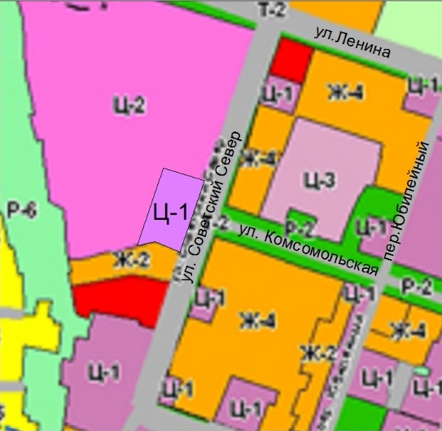

2. Изменить градостроительное зонирования земельного участка с кадастровым номером 70:19:0000004:2379, расположенного по адресу: Российская Федерация, Томская область, Колпашевский район, г. Колпашево, ул. Проточная, 35 с зоны малоэтажной жилой застройки с земельными участками с содержанием домашнего скота и птицы, огородами, хозяйственными постройками (Ж-5) на зону центра (Ц-1).
Фрагмент Генерального плана муниципального образования «Колпашевское городское поселение», утвержденного решением Совета Колпашевского городского поселения от 25 декабря 2012 года № 76
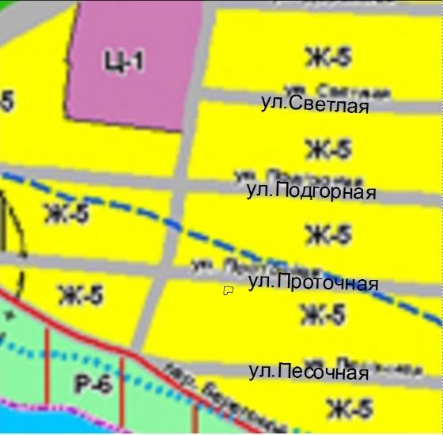

Фрагмент внесенных изменений в Генеральный план муниципального образования «Колпашевское городское поселение»
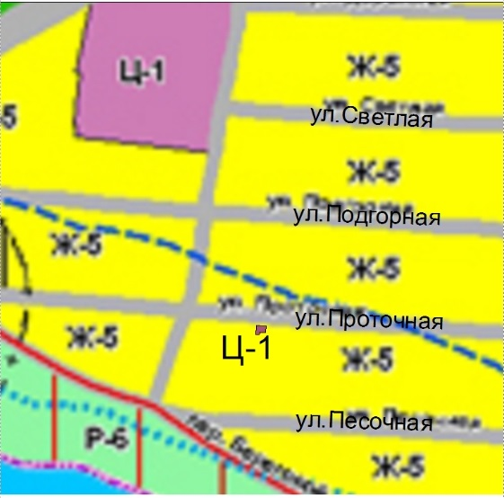

3. Изменить градостроительное зонирование земельного участка расположенного в близости земельного участка с кадастровым номером 70:19:0000001:155, расположенного по адресу: Томская область, Колпашевский район, г.Колпашево, ул. Ленина, 60 с зоны малоэтажной жилой застройки городского типа с земельными участками (Ж-4) на зону центра (Ц-1).
Фрагмент Генерального плана муниципального образования «Колпашевское городское поселение», утвержденного решением Совета Колпашевского городского поселения от 25 декабря 2012 года № 76
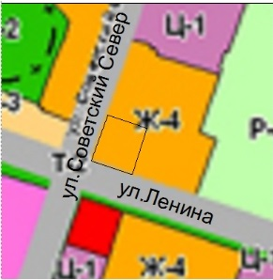

Фрагмент внесенных изменений в Генеральный план муниципального образования «Колпашевское городское поселение»
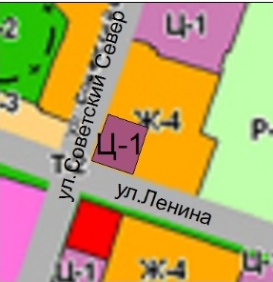

4. Изменить градостроительное зонирование земельного участка расположенного в близости земельного участка с кадастровым номером 70:19:0000001:6741 расположенного по адресу: Российская Федерация, Томская область, Колпашевский муниципальный район, г. Колпашево, ул. Советский Север, 18/4 с зоны средних специальных учебных заведений (Ц-3) на зону сооружений и коммуникаций общественного и индивидуального транспорта (Т-2).
Фрагмент Генерального плана муниципального образования «Колпашевское городское поселение», утвержденного решением Совета Колпашевского городского поселения от 25 декабря 2012 года № 76
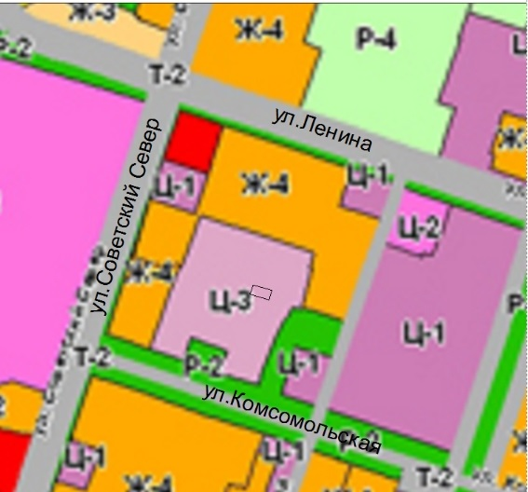

Фрагмент внесенных изменений в Генеральный план муниципального образования «Колпашевское городское поселение»
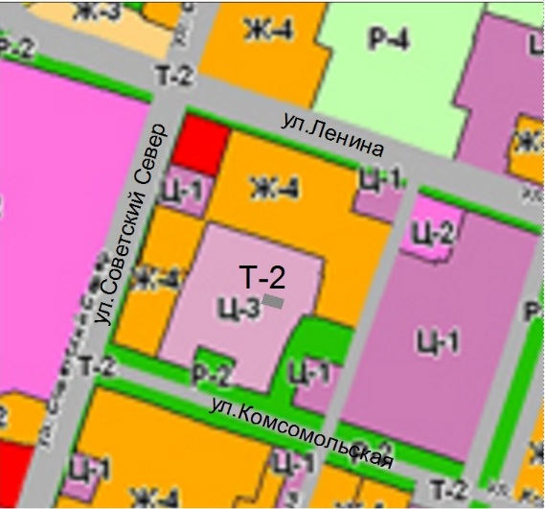

5. Изменить градостроительное зонирование земельного участка на котором находится комплекс индивидуальных гаражей, расположенный вблизи земельного участка с кадастровым номером 70:19:0000004:78, расположенного по адресу: Томская область, Колпашевский район, г.Колпашево, ул. Портовая, 64 с зоны природного ландшафта (Р-6) на зону сооружений и коммуникаций общественного и индивидуального транспорта (Т-2).
Фрагмент Генерального плана муниципального образования «Колпашевское городское поселение», утвержденного решением Совета Колпашевского городского поселения от 25 декабря 2012 года № 76
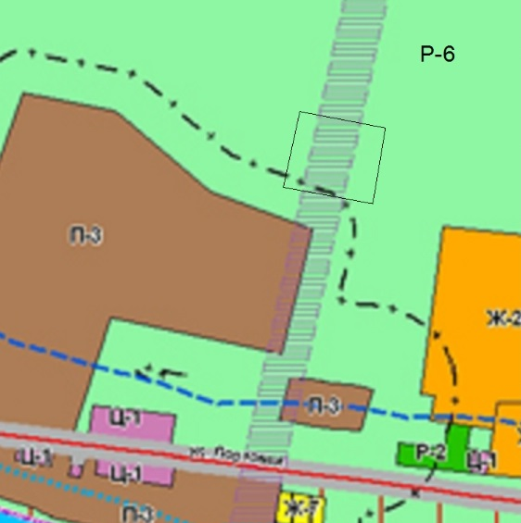

Фрагмент внесенных изменений в Генеральный план муниципального образования «Колпашевское городское поселение»
